L'Arc-en-Ciel, Regroupement de parents et de personnes handicapées mandataire du volet
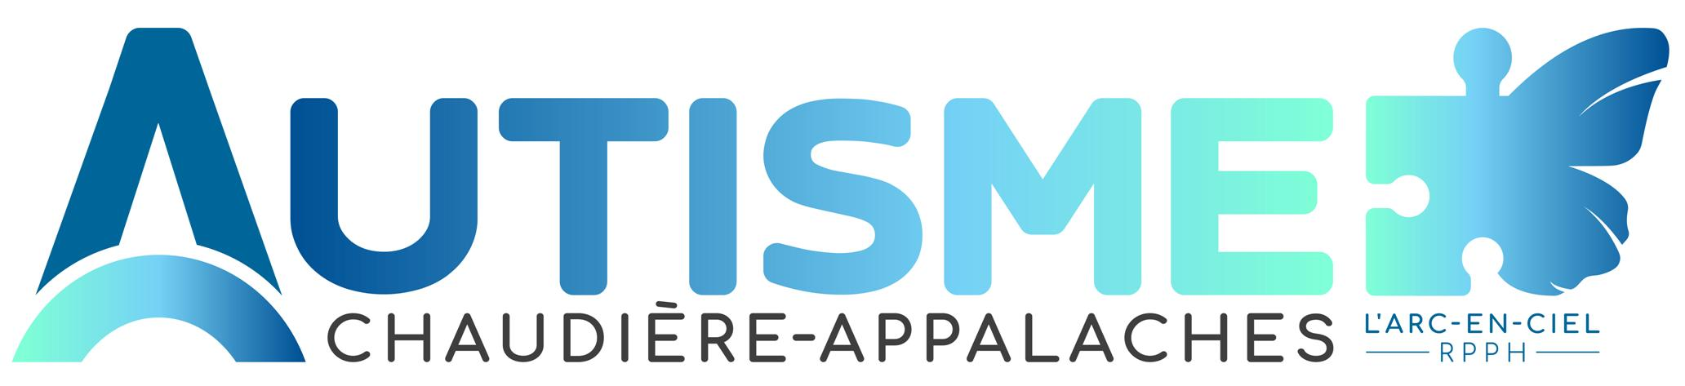

Propose "l'Atelier Fratrie" en version : "Rencontre Virtuelle Personnalisée"

Pour les frères et sœurs des personnes ayant un TSA

Les objectifs de cette rencontre sont les suivants :

- Mieux comprendre ce qu'est le TSA;
- Mieux vivre leur relation avec leur frère ou leur sœur TSA;
- Construction d’un coffre à outils personnel avec l’accompagnement d’une intervenante.

Soucieux de maintenir nos ateliers, nous avons donc modulé notre offre de service afin de s’adapter au contexte actuel. Vous avez maintenant la possibilité d’une rencontre virtuelle pour votre enfant avec une intervenante.

Par le biais de ce service, nous souhaitons aider la fratrie à notre façon jusqu’à ce que nous puissions se rencontrer à nouveau en groupe.

Lieu : Rencontre virtuelle
Intervenante : Lina Duquet
Coût : Inscription gratuite pour les résidents Chaudière-Appalaches

Informations et inscriptions :
Lina Duquet Coordonnatrice du mandat régional
Par courriel : autisme@arcencielrpph.com ou par téléphone au 418 248-3055

